EJERCICIO 19
1.Enunciado del problema
En una libreria, construya un algoritmo que lea un peso en libras (real). Use una constante simbolica LIBRA_KG = 0.453592. Calcule el equivalente en kilogramos con la expresion aritmetica (libras * LIBRA_KG) y asignelo a kg. Evalúe la expresion relacional (kg > 0). Muestre por pantalla 'X libras equivalen a Y kg'. Ademas del calculo principal, calcule el logaritmo en base 10 del resultado. Muestre al final los valores de todas las variables auxiliares.
2.Analisis del problema
1. Datos de entrada
Son los datos que el usuario debe ingresar por teclado para realizar los cálculos.
Dato | Tipo de dato | Descripción
libras | Real (float) | Peso ingresado por el usuario en libras.
2. Proceso
- Declarar la constante simbólica LIBRA_KG = 0.453592.
- Leer el peso en libras ingresado por el usuario.
- Calcular la equivalencia en kilogramos mediante la expresión aritmética:
$$kg=libras×LIBRA_KG$$
4. Evaluar la expresión relacional:
$$kg>0$$
5. Si el resultado es verdadero, calcular el logaritmo en base 10 del valor
obtenido en kilogramos:
$$kg_log=\log_{10}\left(kg\right)$$
- Mostrar por pantalla el mensaje: «X libras equivalen a Y kg».
- Mostrar el resultado del logaritmo en base 10.
- Mostrar al final los valores de todas las variables auxiliares utilizadas.
- Si la condición es falsa, mostrar un mensaje indicando que el peso ingresado no es válido.
3. Datos de salida
Son los resultados y mensajes que el programa mostrará en pantalla.
Dato de salida | Descripción
kg | Equivalencia del peso ingresado en kilogramos.
validacion | Resultado de comprobar si los kilogramos son mayores que cero (verdadero o falso).
kg_log | Resultado del logaritmo en base 10 de los kilogramos.
Valores auxiliares | Muestra los valores de las variables utilizadas durante el proceso.
Mensaje de validación | Indica si el peso ingresado es válido o no.

4. Variables a utilizar
Variable | Tipo de dato | Descripción
libras | float | Almacena el peso ingresado por el usuario en libras.
kg | float | Almacena el equivalente del peso en kilogramos.
kg_log | float | Almacena el resultado del logaritmo en base 10.
validacion | int | Almacena el resultado de la expresión relacional (1 = verdadero, 0 = falso).
LIBRA_KG | Constante real | Factor de conversión equivalente a 0.453592.

- Diagrama de flujo
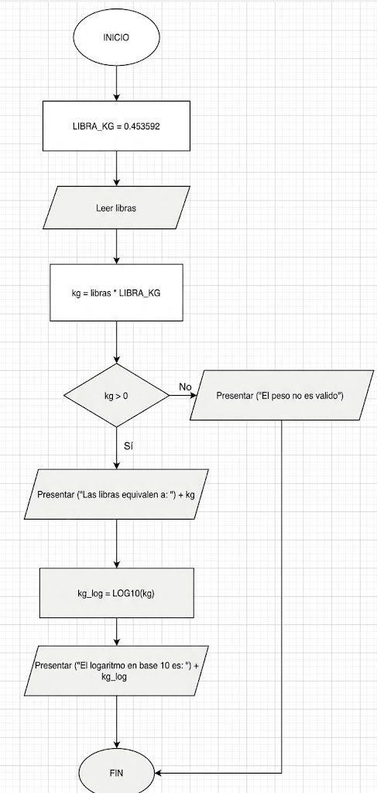

4. Pseudocódigo

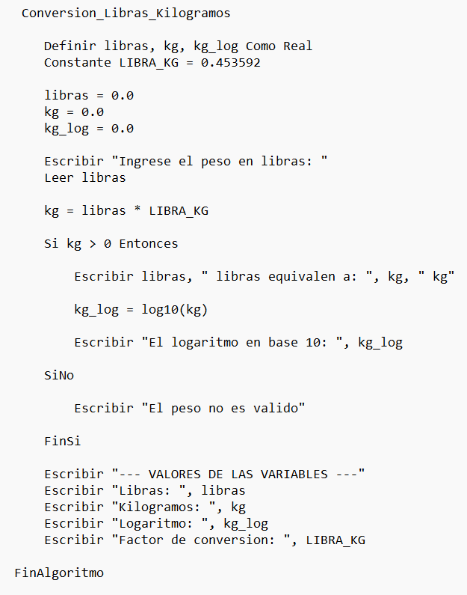

5.1 Prueba de escritorio N.º 1: Peso válido
Dato de entrada: 10 libras.
Cálculos:
- Conversión a kilogramos:
$$kg=10×0.453592=4.53592$$
- Evaluación de la condición:
$$kg>0⇒4.53592>0=1$$
- Logaritmo en base 10:
$$kg_log=\log_{10}\left(4.53592\right)≈0.6566$$

Tabla de prueba de escritorio:
Paso | libras | kg | kg_log | Condición kg > 0 | Salida en pantalla
1 | 0.00 | 0.0000 | 0.0000 | — | Ingrese el peso en libras:
2 | 10.00 | 0.0000 | 0.0000 | — | Se ingresa 10
3 | 10.00 | 4.5359 | 0.0000 | — | Se calcula kg
4 | 10.00 | 4.5359 | 0.0000 | Verdadero (1) | Entra al if
5 | 10.00 | 4.5359 | 0.6566 | Verdadero (1) | Se calcula el logaritmo
6 | 10.00 | 4.5359 | 0.6566 | — | Muestra los valores de las variables

5.2 Prueba de escritorio N.º 2: Peso no válido
Dato de entrada: -5 libras.
Cálculos:
- Conversión a kilogramos:
$$kg=-5×0.453592=-2.26796$$
- Evaluación de la condición:
$$kg>0⇒-2.26796>0=0$$
Como la condición es falsa, el programa ejecuta el bloque else y no calcula el logaritmo.
Tabla de prueba de escritorio:
Paso | libras | kg | kg_log | Condición kg > 0 | Salida en pantalla
1 | 0.00 | 0.0000 | 0.0000 | — | Ingrese el peso en libras:
2 | -5.00 | 0.0000 | 0.0000 | — | Se ingresa -5
3 | -5.00 | -2.2680 | 0.0000 | — | Se calcula kg
4 | -5.00 | -2.2680 | 0.0000 | Falso (0) | Entra al else
5 | -5.00 | -2.2680 | 0.0000 | Falso (0) | El peso no es válido
6 | -5.00 | -2.2680 | 0.0000 | — | Muestra los valores de las variables

6. Codificación en lenguaje C

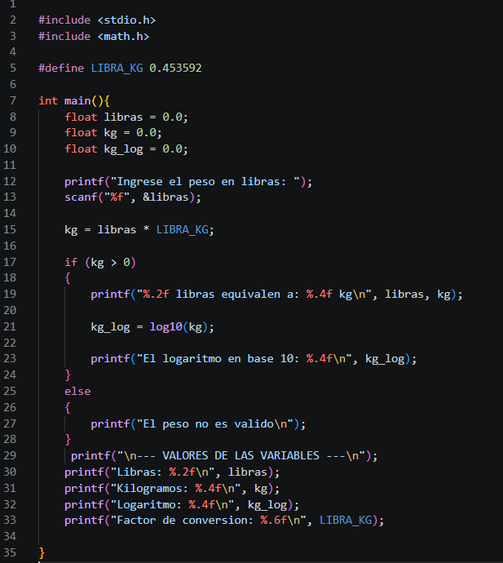

7. Salida del programa

Prueba 1
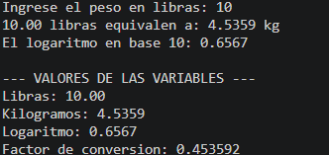

Prueba 2
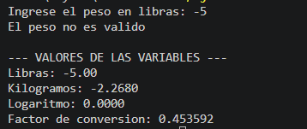

8. Conclusiones del algoritmo
1. Con esta práctica he podido ver cómo esque hay que manejar los datos para que todo funcione correctamente. También he aprendido a manejar mejor las variables y las condiciones para que puedan funcionar correctamente. De esta forma he visto cómo hay que manejar un algoritmo para conseguir los resultados deseados del docente.
2. En esta actividad he tenido algunos problemas en cuanto a cómo ordenar las instrucciones. Para ello he ido viendo cómo estaba el código de forma tranquila y he podido corregir los errores que tenía. De esta forma he probado con distintos valores para ver cómo quedaba.

